新 书 推 荐

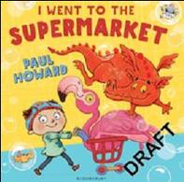
中文书名：《我去逛商店》
英文书名：I Went To the Supermarket
作 者：Paul Howard
出 版 社：Bloomsbury
代理公司：ANA
出版日期：2016年3月
代理地区：中国大陆、台湾
审读资料：电子稿/样书
页 数：32页
类 型：0-5岁儿童绘本

卖点提炼：

源于孩子们钟爱的记忆游戏“我去逛商店”（I Went To the Shop），这本书里满是趣味和好玩的东西，一定能让孩子们爱不释手！
色彩缤纷、活泼灵动的插图是著名插画师保罗•霍华德(Paul Howard)的手笔，他可是经典畅销图画书《怕黑的猫头鹰》（The Owl Who Was Afraid of the Dark ）的作者。
非常适合喜爱动物、龙、果冻、老奶奶、海盗、火烈鸟的孩子。

内容简介：

源于孩子们钟爱的记忆游戏“我去逛商店”，这本书简直妙趣横生。
“我去逛商店，买了......”
兄妹俩在玩他们最喜爱的“我去逛商店”的记忆游戏，比赛谁能想到最怪异、最精彩的商品。可是当他们报出一样样东西的时候，这些东西竟然来到了他们眼前，一切似乎脱离了实际......直到最后游戏以令人惊叹的方式结束。
旧游戏，新玩法！孩子们会爱上这个搞笑的智力测试故事，里面还有巫婆、龙、外星人、火烈鸟等等等等哦！

作者简介：

保罗·霍华德（Paul Howard）在校时学习了平面设计，以插画为专业，毕业后在自然历史博物馆工作，后来成为全职插画家。他最为著名的作品是《怕黑的猫头鹰》（The Owl Who Was Afraid of the Dark ） 。目前他和妻子、孩子住在贝尔法斯特。

内文图画：
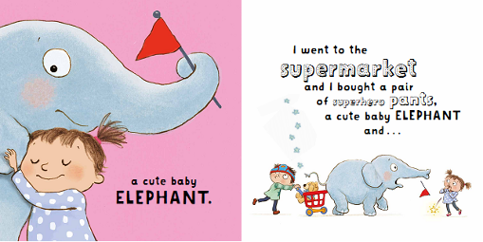

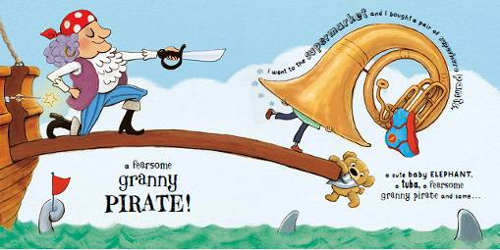

谢谢您的阅读！
请将回馈信息发至：李馥辰(Cindy Li)
安德鲁﹒纳伯格联合国际有限公司北京代表处
北京市海淀区中关村大街甲59号中国人民大学文化大厦1705室, 邮编：100872
电 话：010-82509406
传 真：010-82504200
Email：Cindy@nurnberg.com.cn
网 站：Http://www.nurnberg.com.cn
新浪微博：http://weibo.com/nurnberg
豆瓣小站：http://site.douban.com/110577/


